1. Что такое препроцессор CSS и зачем он нужен?

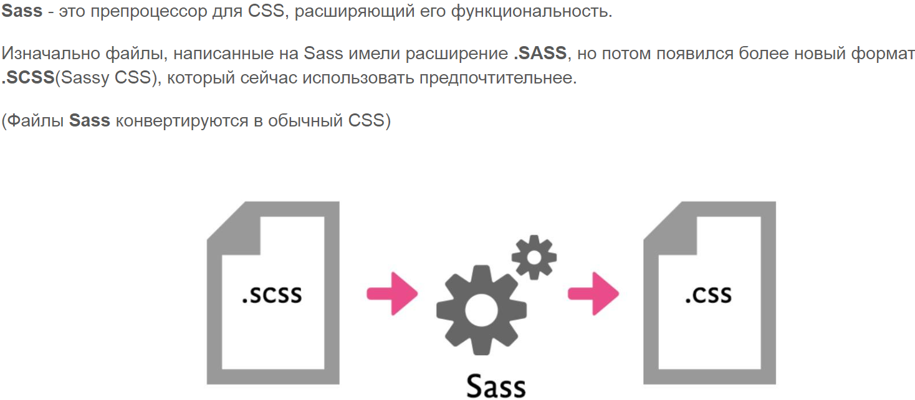

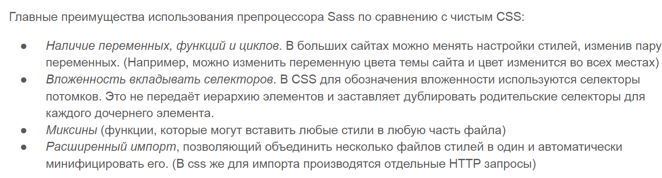

1. В чём отличие SASS от SCSS?

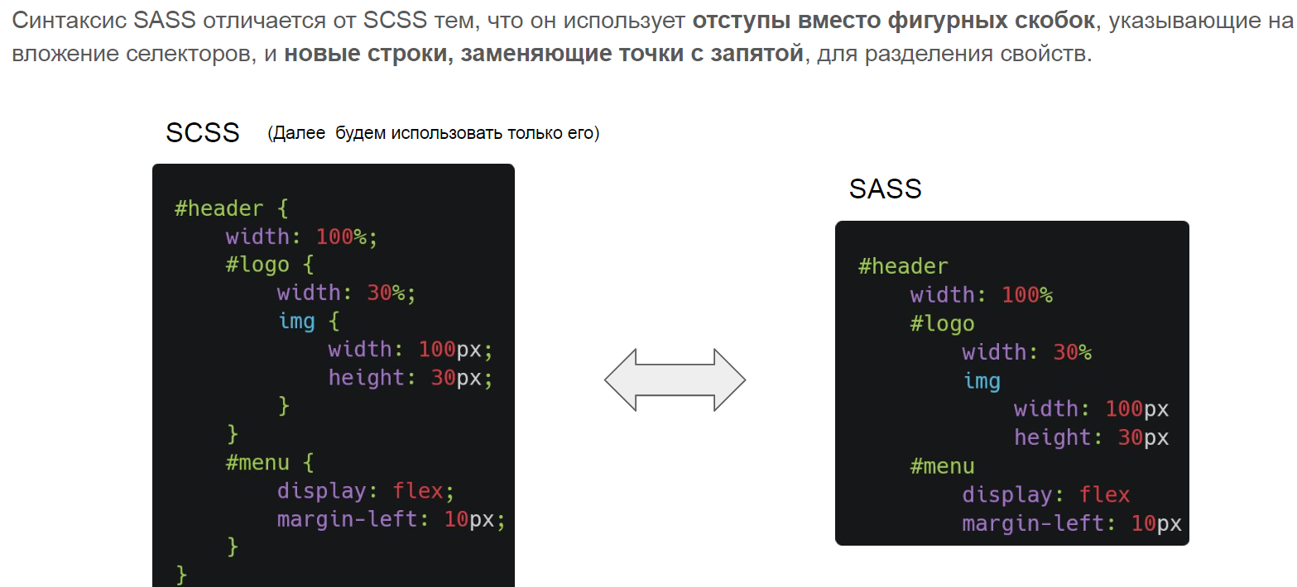

1. Что такое вложенные правила? Приведите пример.

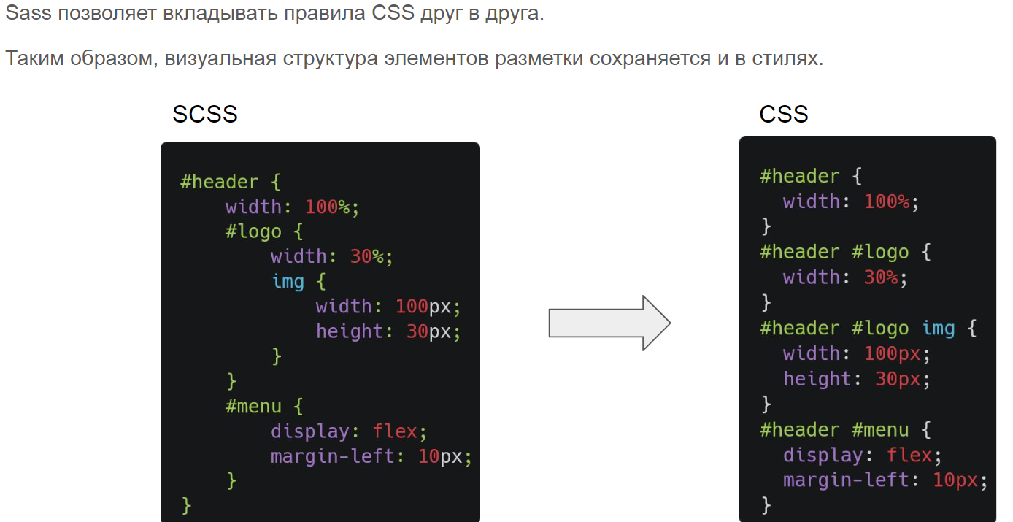

1. Что такое вложенные свойства? Приведите пример.

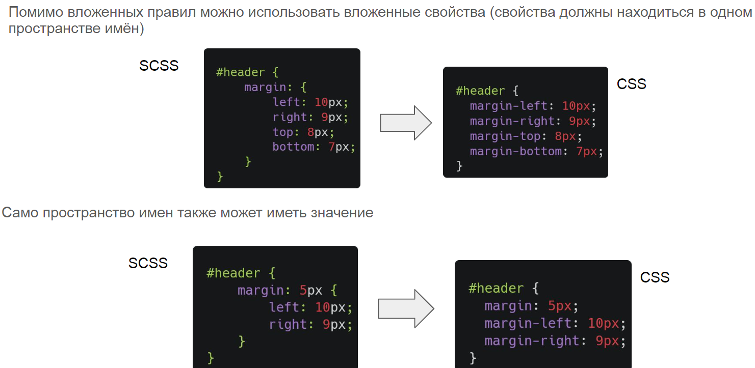

1. Что такое наборы свойств и как их наследовать?

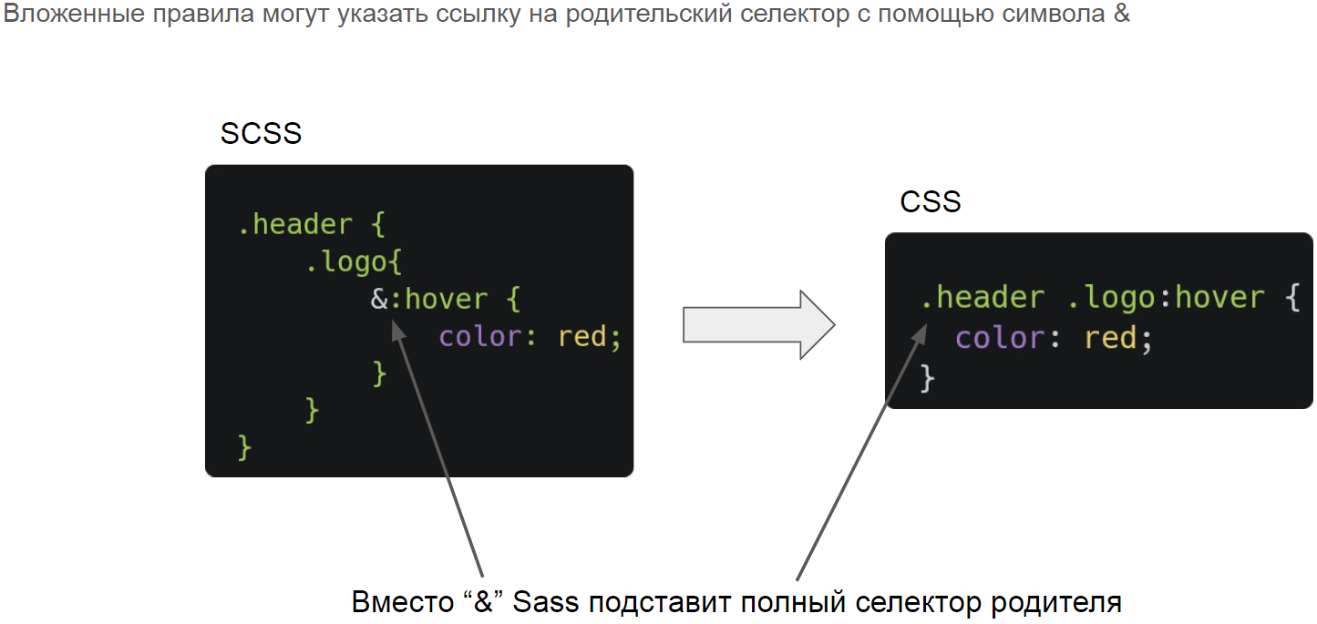

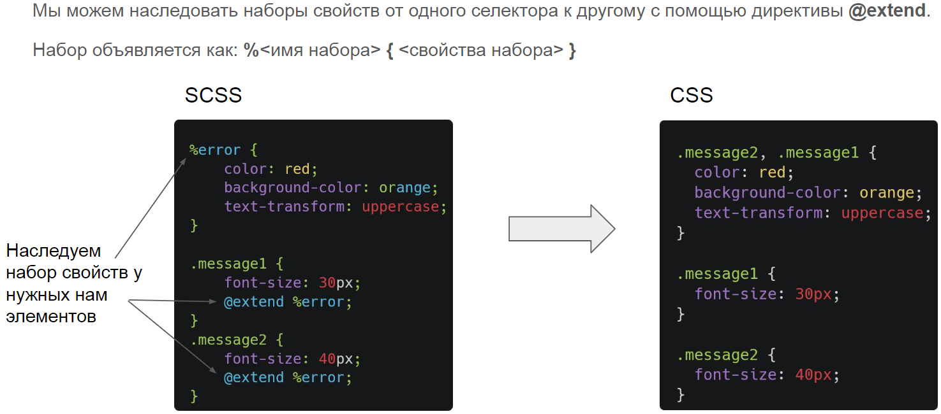

1. Как пользоваться переменными Sass? Какая у них область видимости?

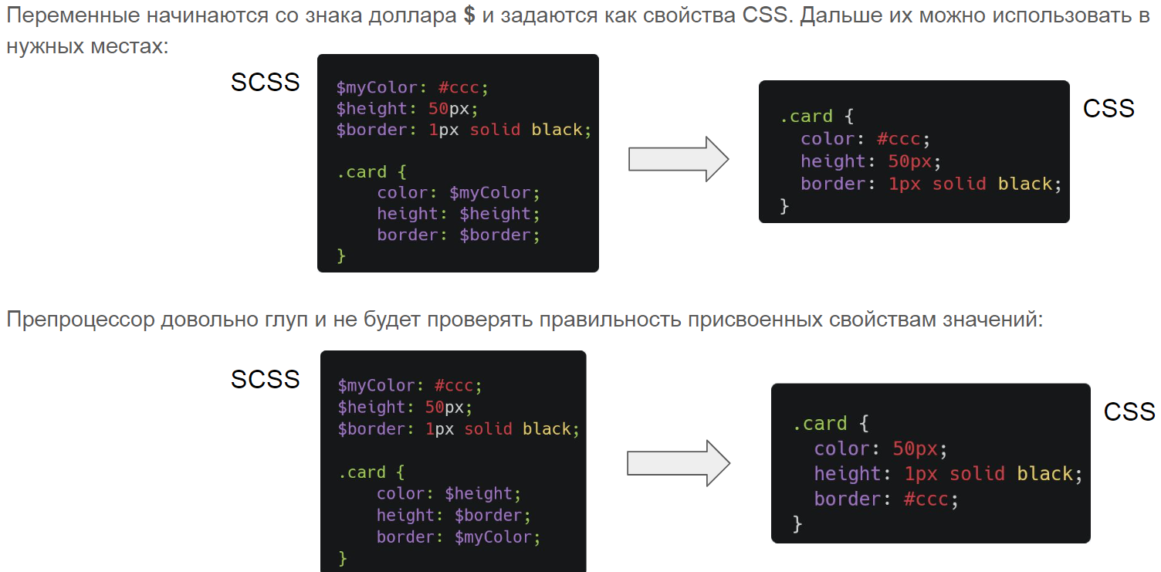

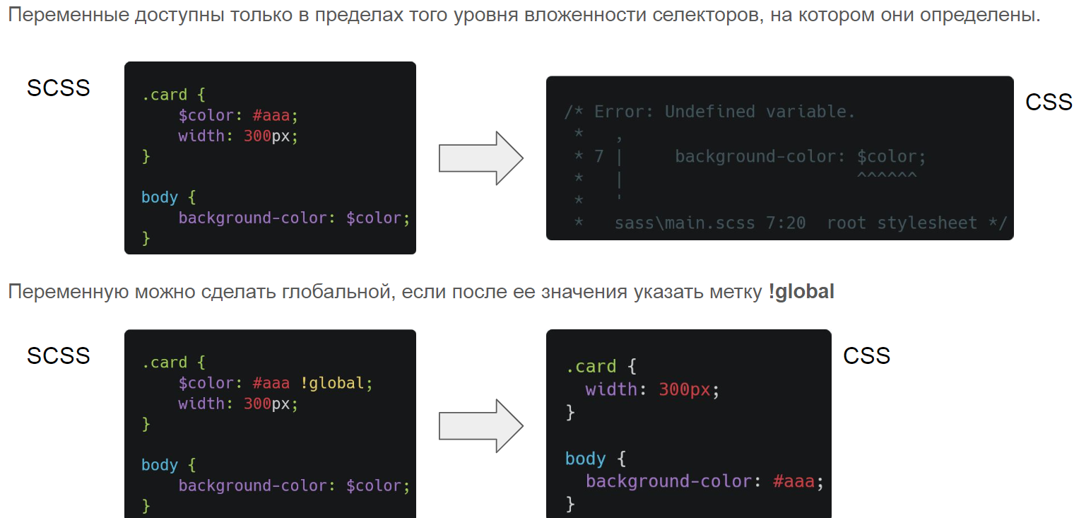

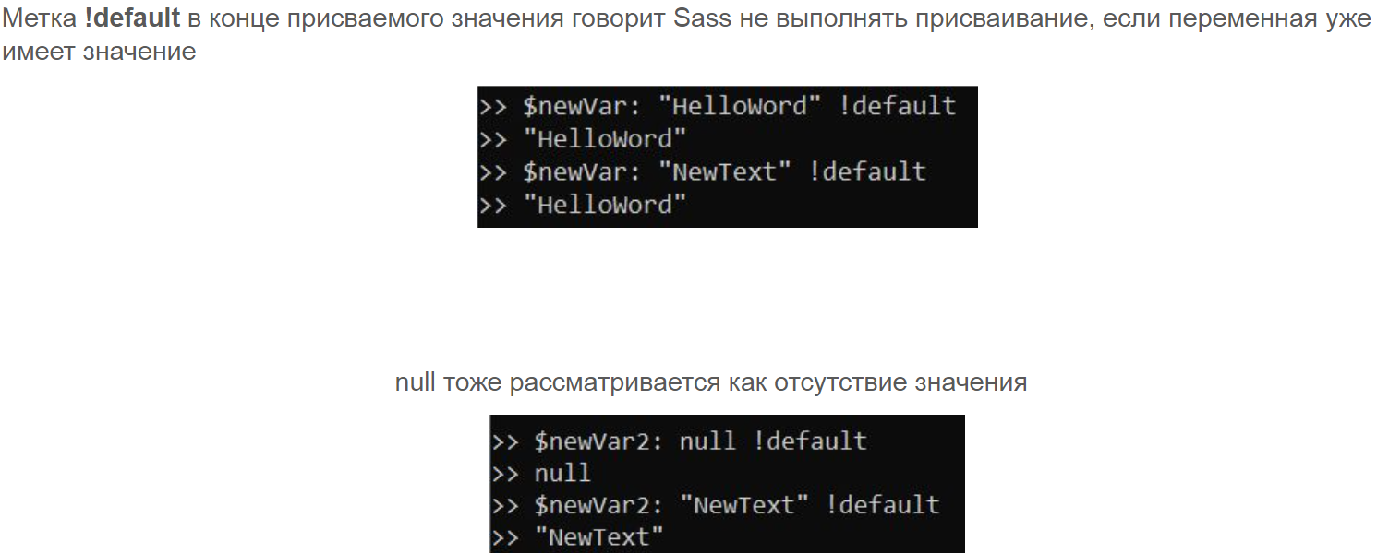

1. Перечислите основные типы данных в Sass.

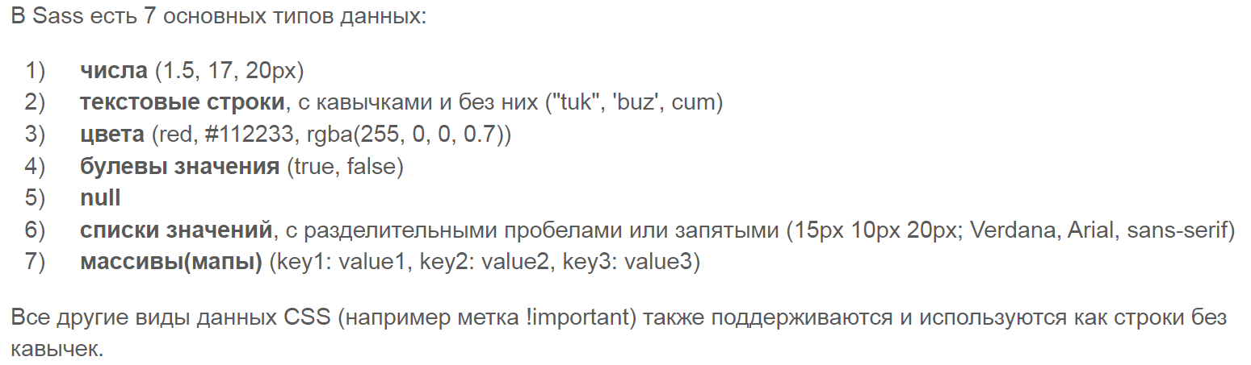

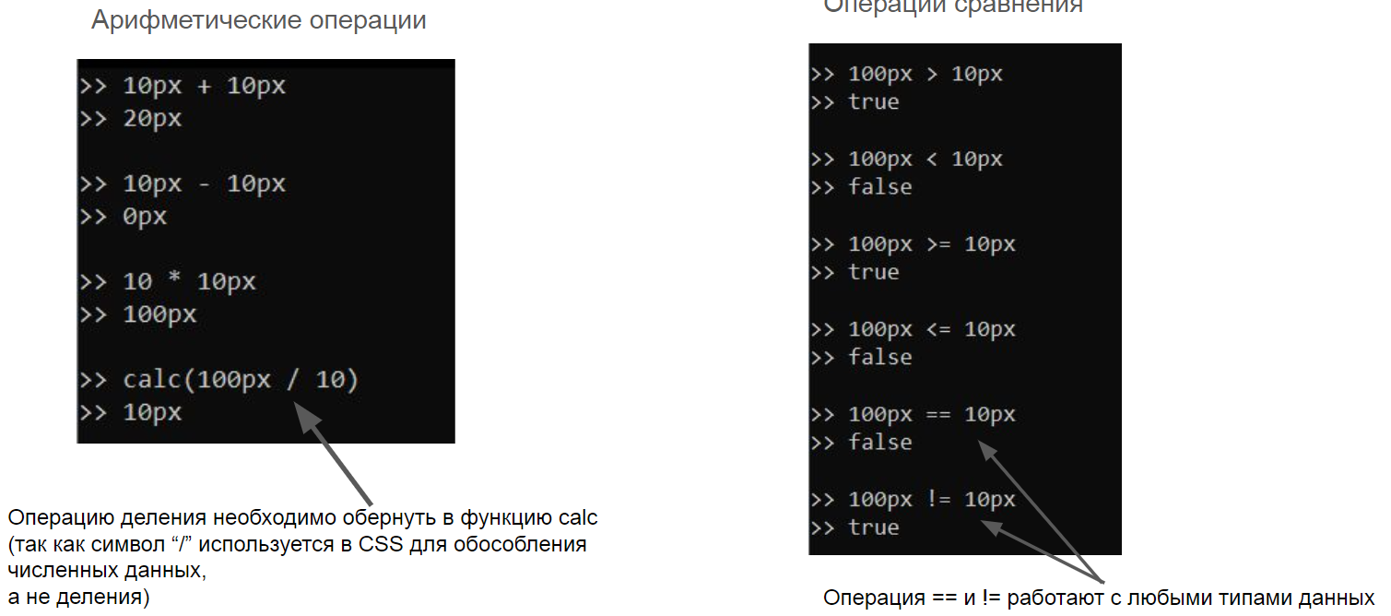

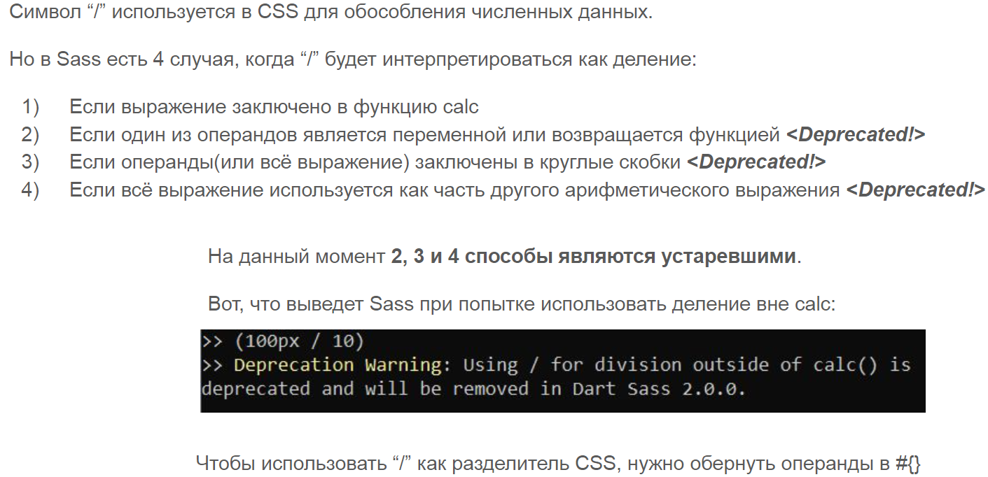

1. Какие вы знаете функции для работы с цветами в Sass?

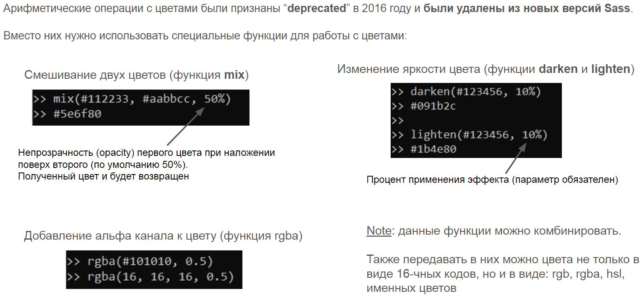

1. Как создать и использовать собственную функцию в Sass?

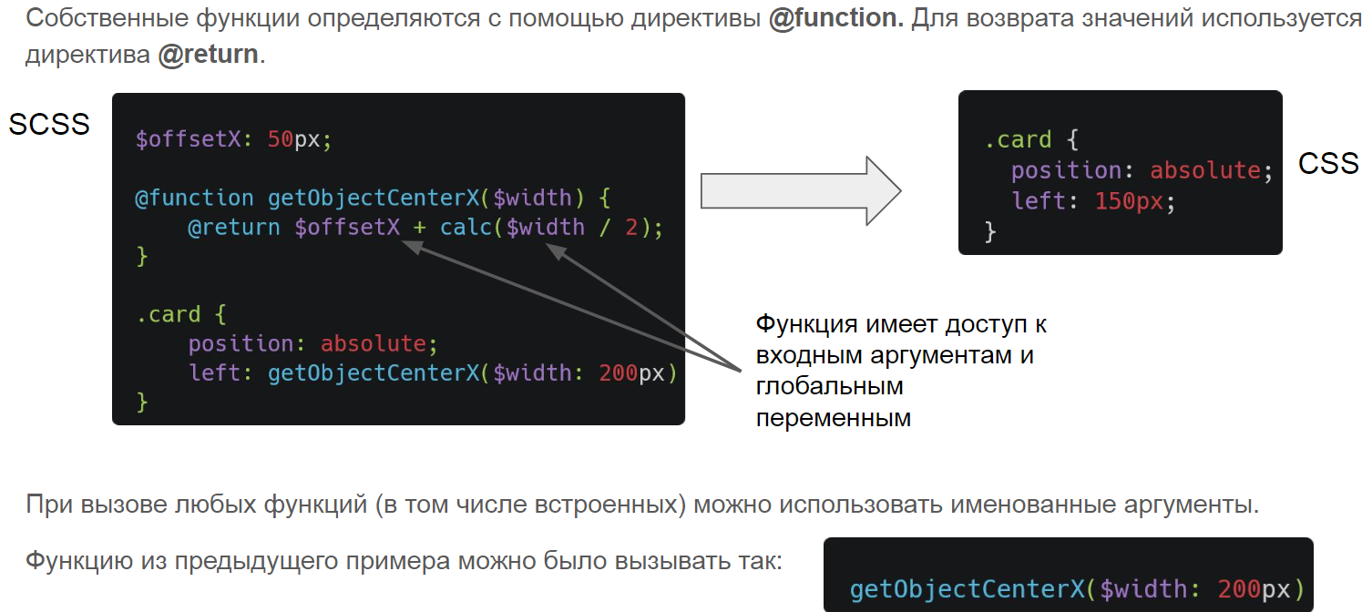

10) Можем ли мы использовать переменные в названии свойств и селекторов? Ответ

поясните.

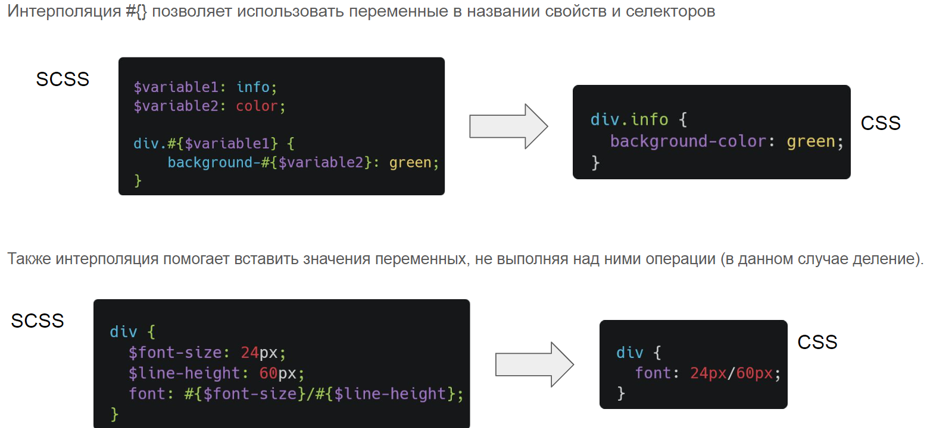

11) В чём отличие @import в CSS от @import в Sass?

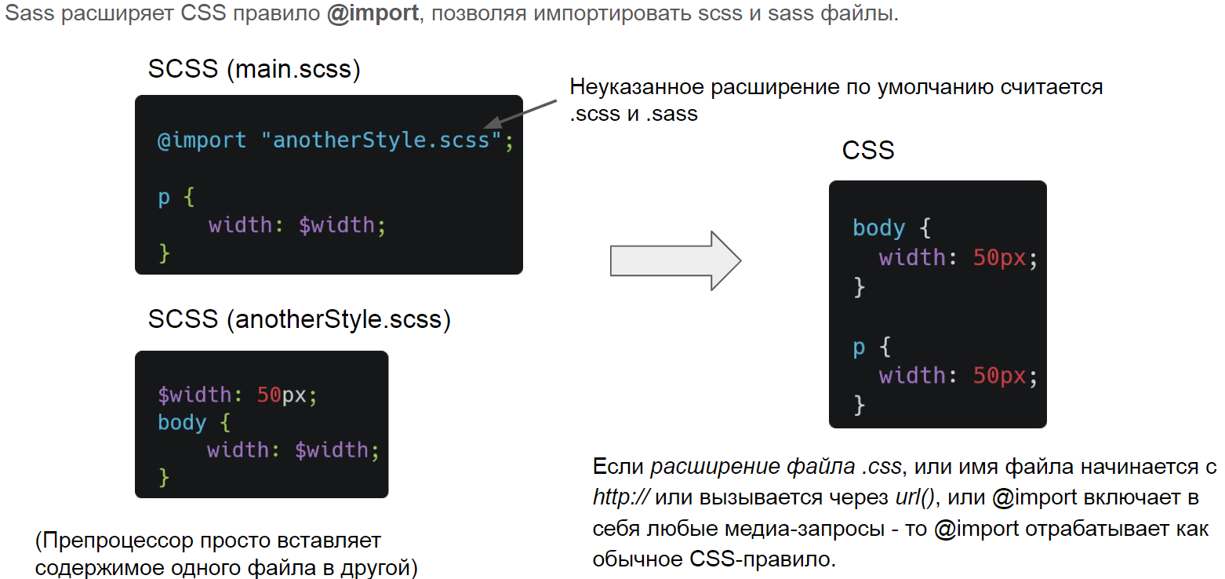

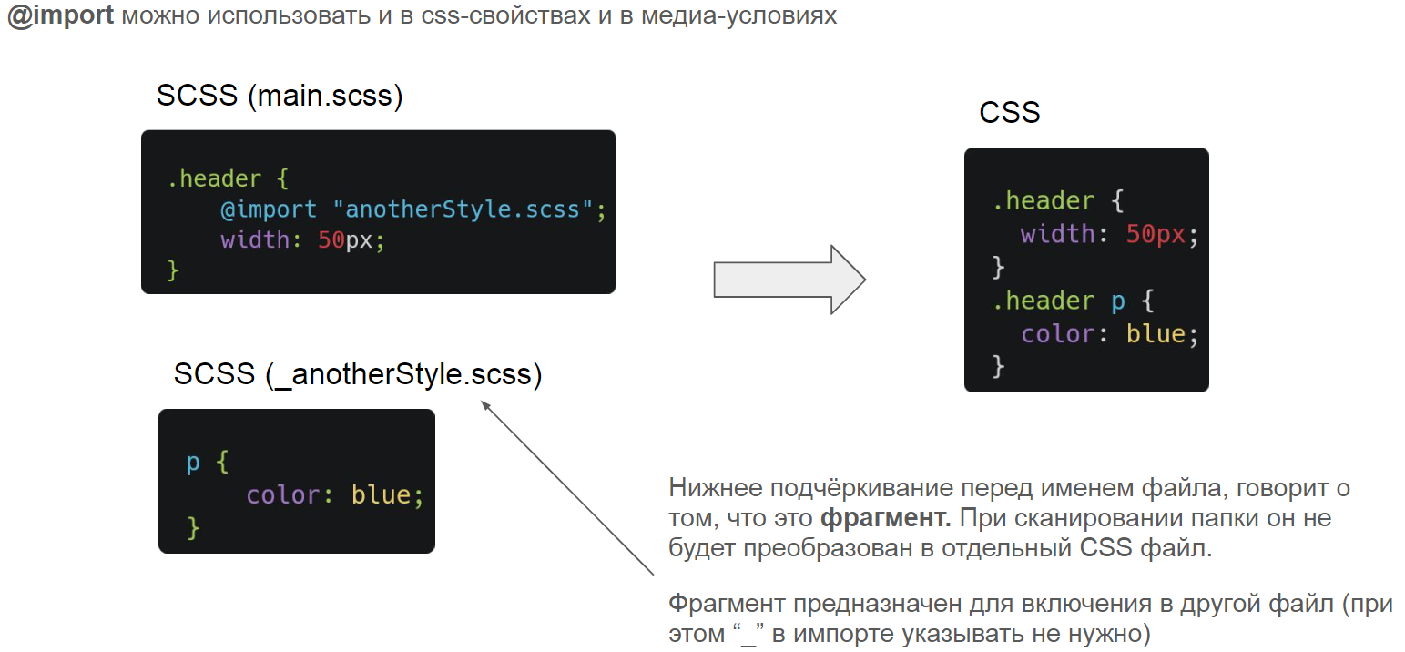

12) В чём отличие @media в CSS от @media в Sass?

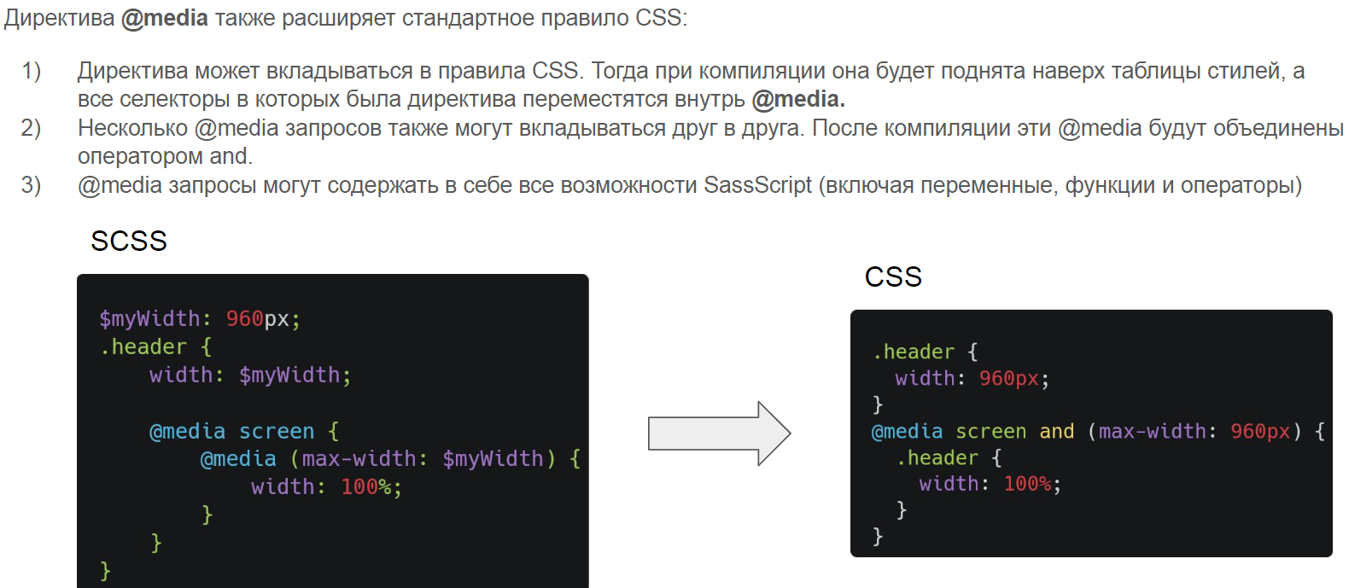

13) Зачем нужна директива @extend в Sass?

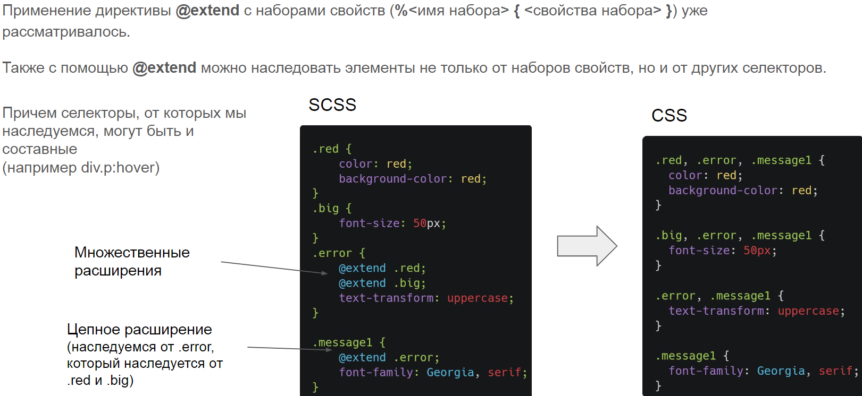

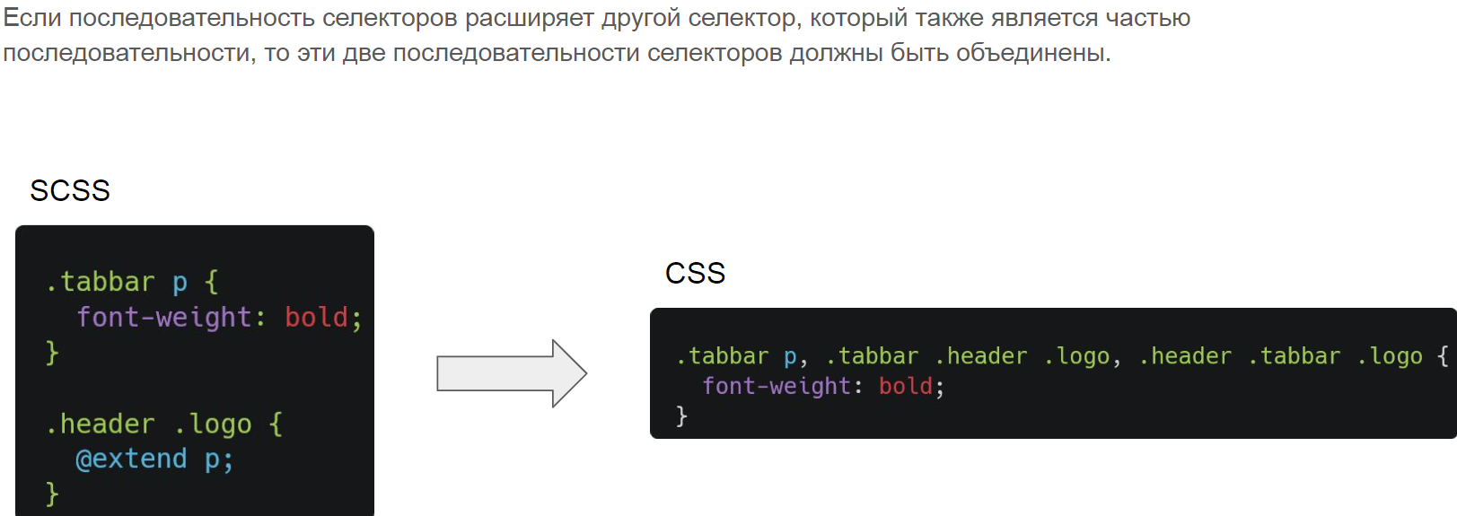

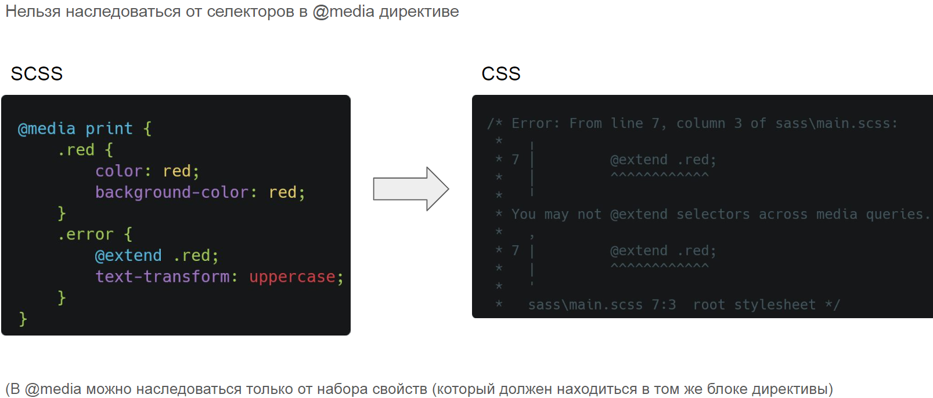

14) Зачем нужна директива @at-root в Sass?

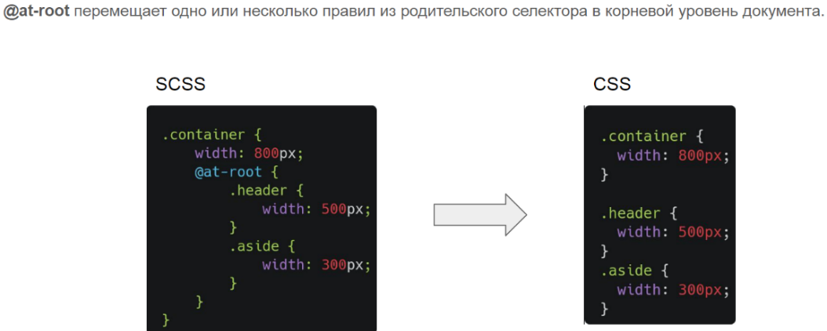

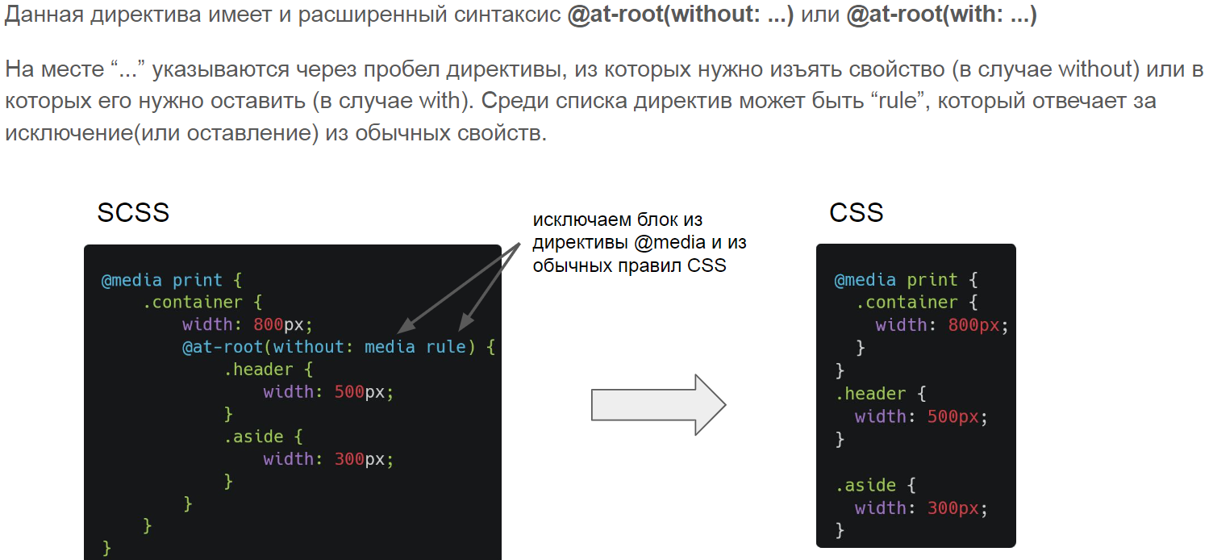

15) Зачем нужны директивы @debug, @warn, @error и какая между ними разница?

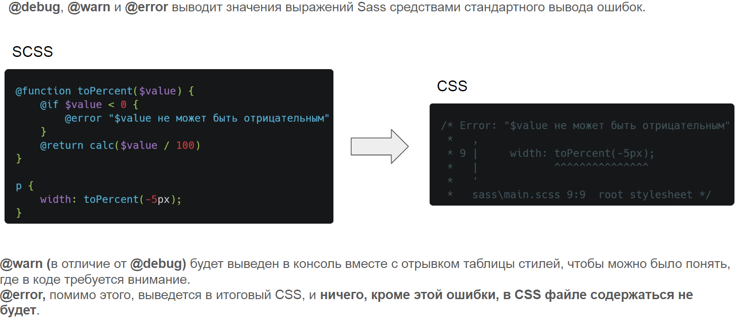

16) Чем отличается функция if() от директивы @if в Sass?

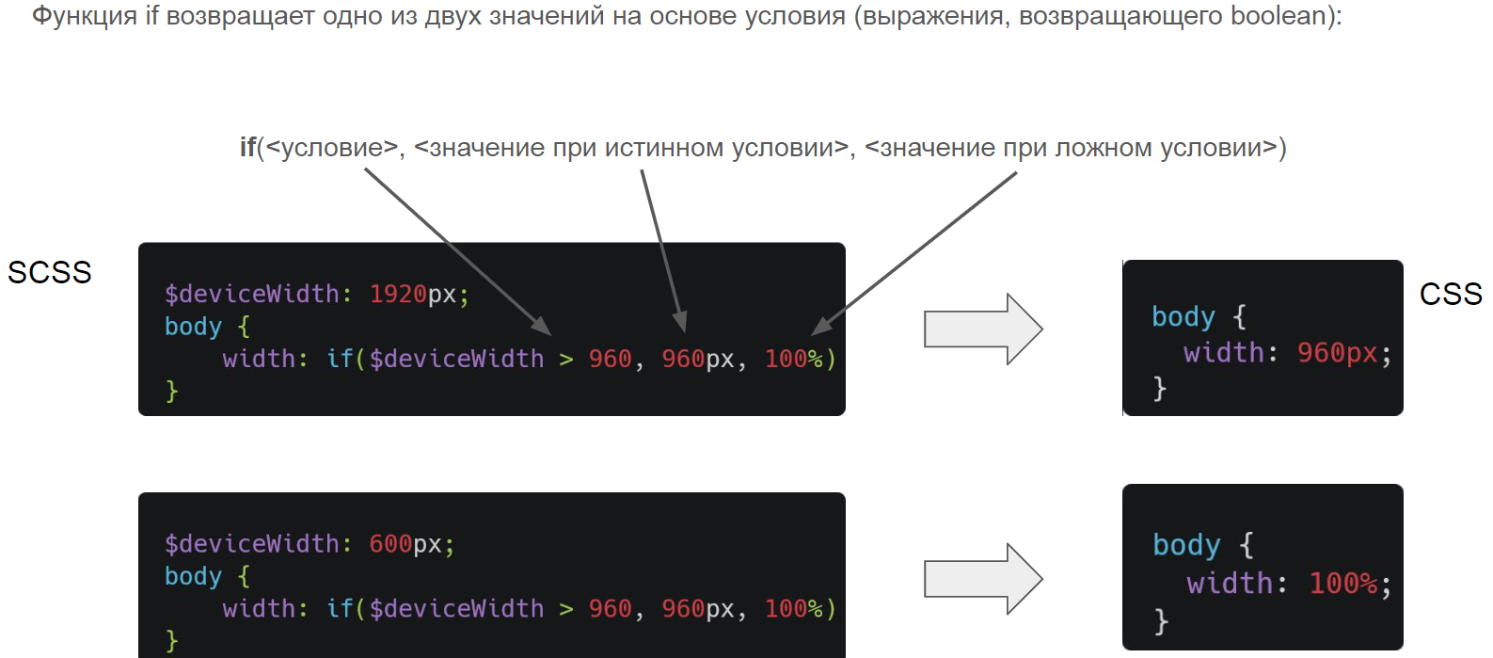

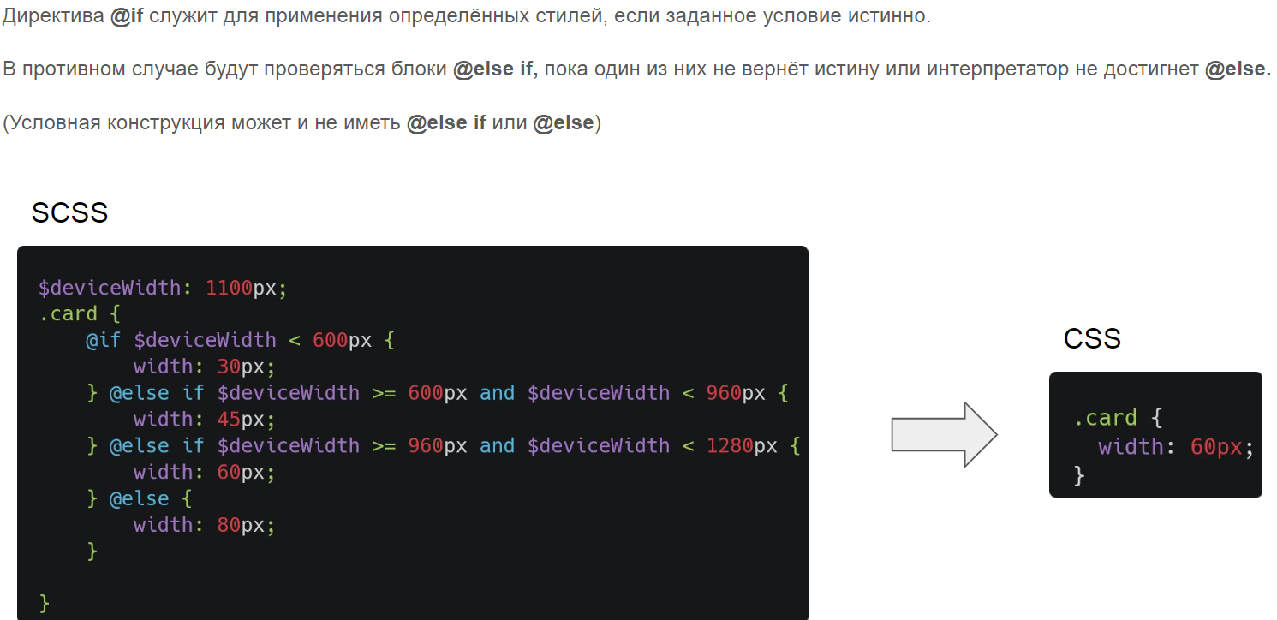

17) Как обрабатывать списки с помощью директив @for и @while?

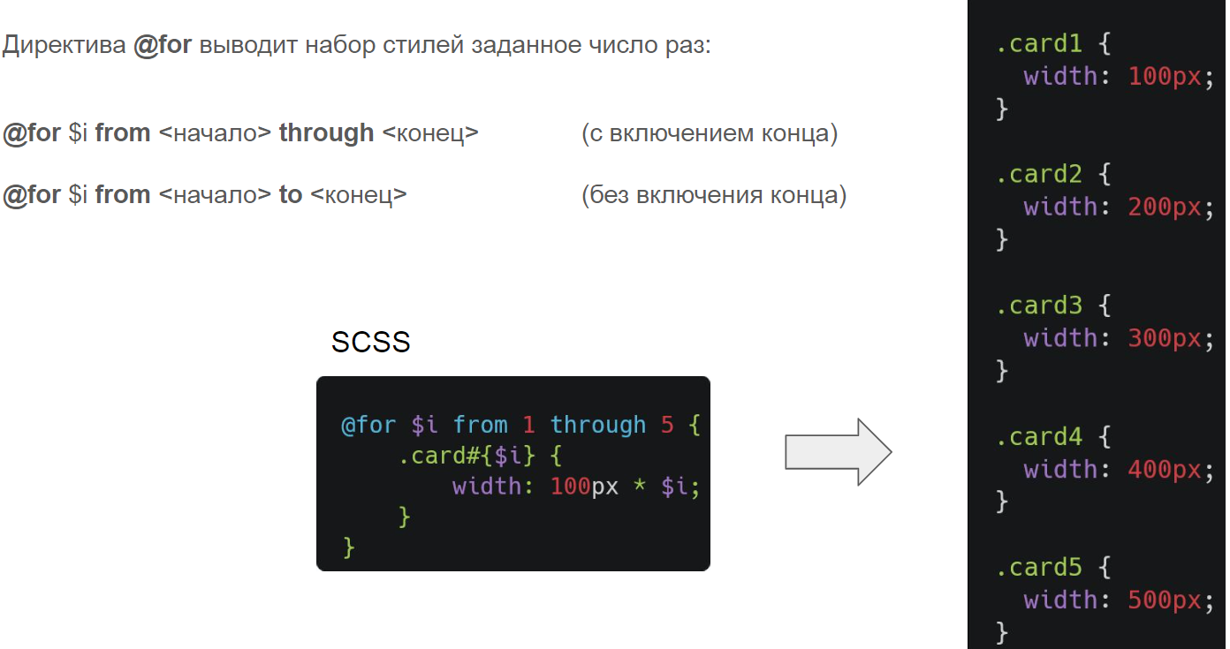

18) Как обрабатывать мапы с помощью директивы @each?

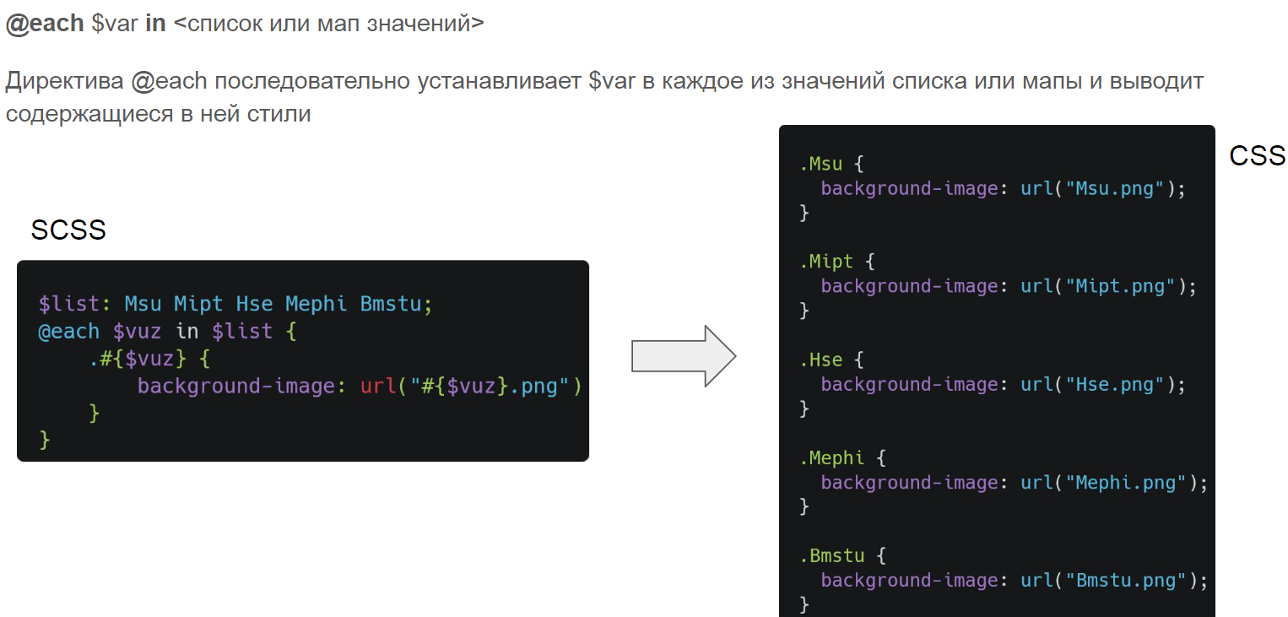

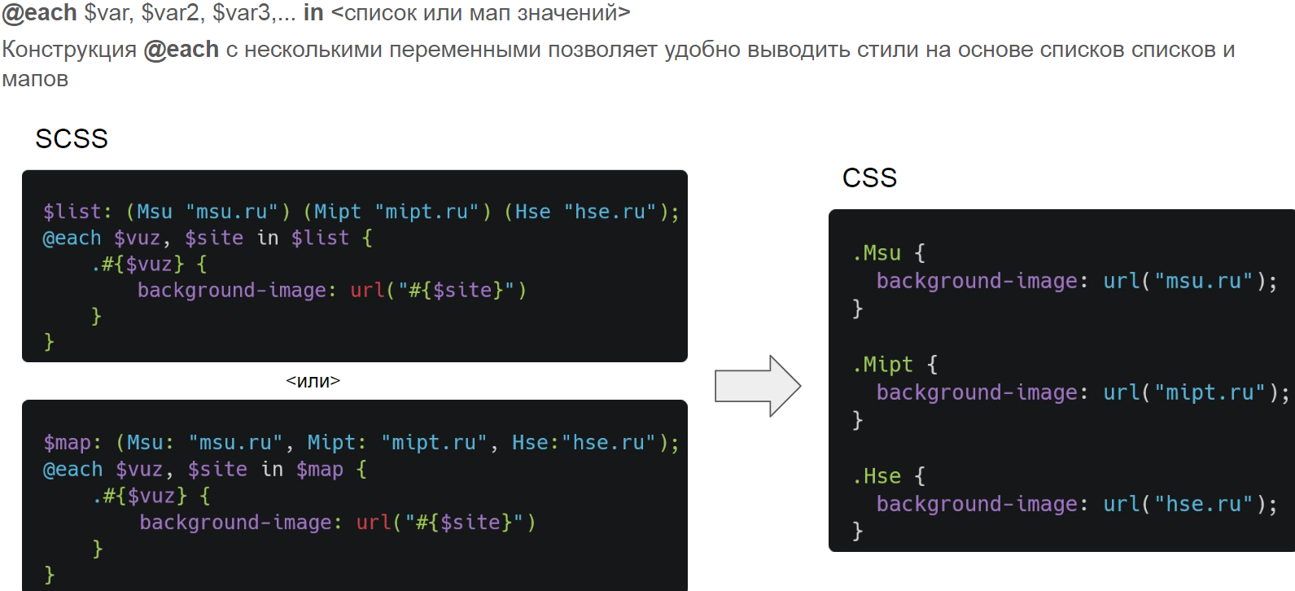

19) Что такое миксины в Sass и как их использовать?

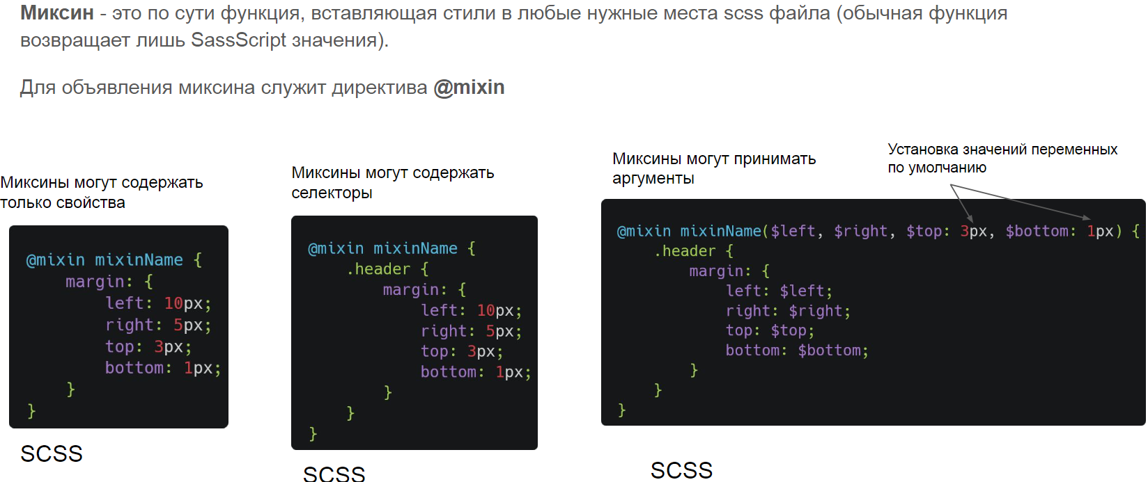

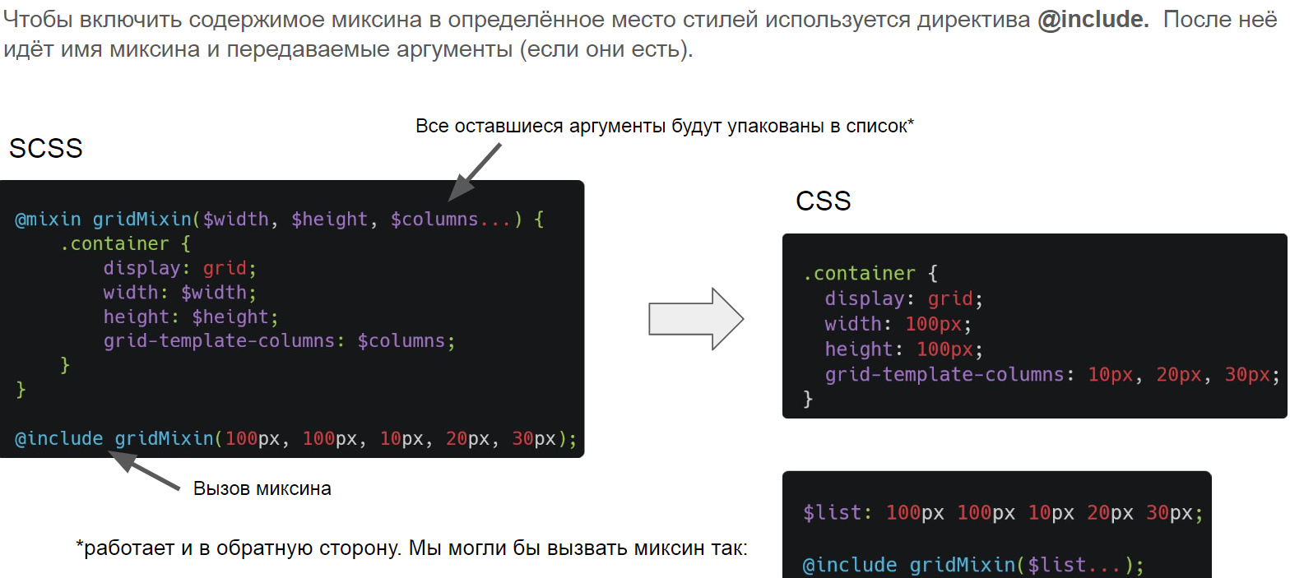

20) В чем отличие функций от миксинов в Sass?

